**Группа 1**

**Преподаватель:** Комлева М.Н.

**Дисциплина:** Технология облицовочных работ

**Задание**: изучить тему «**Настилка полов с заданным уклоном. Устройство химически стойких полов**», выполнить самостоятельную работу в тетради:

**Самостоятельная работа на тему: «Настилка полов с заданным уклоном. Устройство химически стойких полов»**

1. Для чего и в каких помещениях устраивают керамические полы с уклоном?

2. Пандус – это…..

3. Можно ли делать уклон пола за счёт толщины прослойки?

4. Опишите технологию устройства поддона душевой кабины с уклоном.

5. Какие плитки используют для устройства химически стойких полов?

6. Опишите технологию укладки химически стойких полов.

**Настилка полов с заданным уклоном**

В помещениях с повышенной влажностью полы устраивают с уклоном для того, чтобы вода стекала в слив. В конструкцию таких полов обязательно должна входить гидроизоляция, препятствующая проникновению влаги в толщу конструкции. Наклонные участки пола называют пандусом. Направление уклона пандусов зависит от местоположения трапов и лотков. Уклон составляет 1...2 процента.

В промышленных помещениях, в которых с поверхности пола отходы производства смывают струей воды, уклон должен составлять 3...5°. Значение уклона пола указывают в проекте. В небольших помещениях уклон создают при помощи подстилающего слоя. За счет толщины прослойки уклон делать нельзя,- так как увеличение толщины более чем на 15 мм вызовет отслоение плиток. Участки покрытия, собирающие сток, разделяют линиями разруба — диагоналями, проходящими через углы трапа. Такие участки пола имеют форму равнобедренных треугольников. В больших помещениях предусмотрено несколько трапов. Смежные треугольные участки покрытия разграничиваются линиями водораздела.

Полы в смежных помещениях располагают на одном уровне. До начала укладки покрытия проверяют точность установки и надёжность закрепления трапа, наличие гидроизоляции, уклон основания. Работу начинают с установки маячных плиток. Затем раскладывают плитки насухо, начиная от трапа. Каждый треугольник пола настилают отдельно. По натянутому причальному шнуру между маяками (у стены и трапа) укладывают маячный ряд (провеску), идущий от трапа до середины основания каждого треугольника. На треугольные участки покрытия плитки укладывают рядами, параллельными пристенным полосам и линии водораздела. У линии разруба, разделяющей треугольные участки покрытия, укладывают только неполномерные плитки.

Поддон для душевой кабины — это место, предусмотренное для сбора и отвода воды. Поддон устраивают на конструкции пола в виде основания — дна и бортиков из кирпича или других материалов с использованием гидроизоляционных и водонепроницаемых растворов. Основание поддона устраивают с уклоном 1... 2 % для того, чтобы вода стекала в слив. В конструкцию таких поддонов обязательно должна входить гидроизоляция, препятствующая проникновению влаги в толщу конструкции. Гидроизоляцию устраивают на внутренней части поддона в виде:

• обмазки двух- или трехслойным покрытием поверхности битумными или синтетическими мастиками, эпоксидными смолами или жидким стеклом;

• стяжки из цементного или специального раствора, уложенного толщиной 15...30 мм, с водонепроницаемыми добавками;

• оклейки сплошным двух- или четырехслойным ковром из рубероида, толя или других рулонных материалов.

После устройства слива и гидроизоляции укладывают стяжку из водонепроницаемого раствора на жидком стекле или специального гидроизоляционного раствора. Стяжку укладывают с учётом 1%-го уклона в сторону слива таким образом, чтобы образовались трапы. При полном схватывании раствора стяжки приступают к укладке облицовочных плиток. Для прослойки необходимо использовать специальные гидроизоляционные цементные растворы или сухие смеси, которые повысят водонепроницаемость поддона. Последовательность укладки плитки та же, что и при облицовке стен и настилке полов.

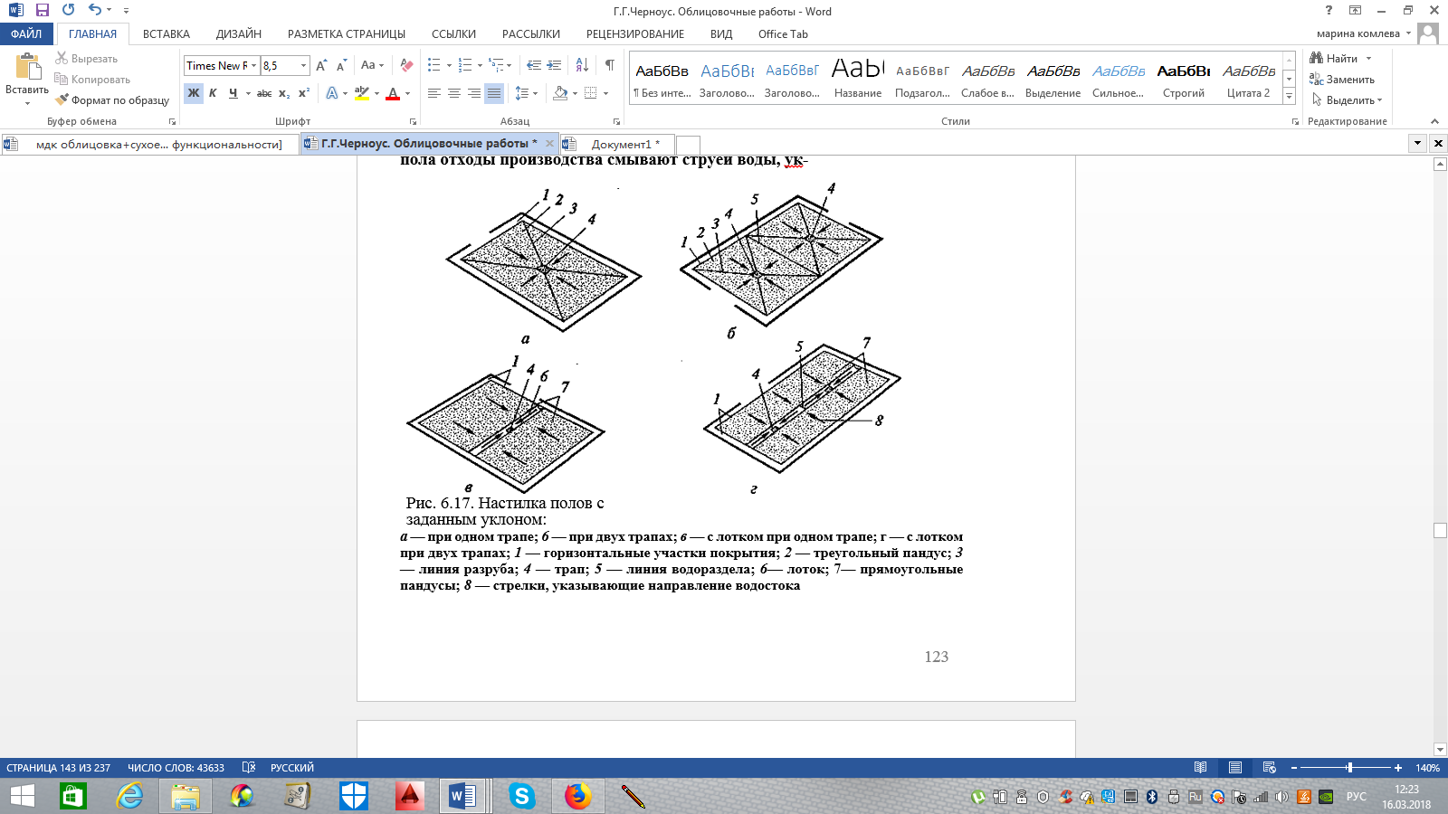

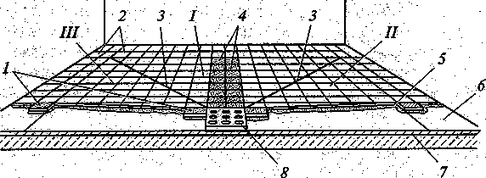

Последовательность настилки полов с заданным уклоном:

*1* — маячные плитки; *2 --* горизонтальные ряды плитки, укладываемые у стены *3* — линия разруба; *4* — маячный ряд (провеска); 5 — причальный шнур; *6* основание с уклоном; 7 — гидроизоляция; 8 — стальная решетка; *I, II, III —* последовательность укладки участков пола

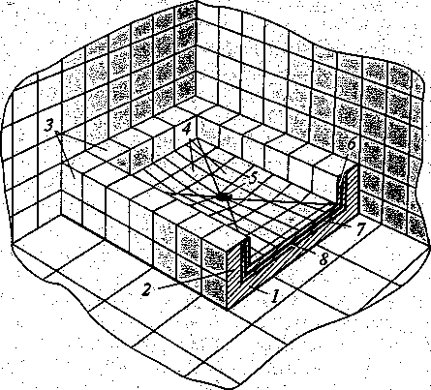

Душевая кабина:

*1* — основание — дно поддона; *2* — бортики поддона; *3* — облицовочная плитка; *4* — трап; 5 — слив; *6* — прослойка; .7 — гидроизоляция; *8* — стяжка

**Устройство химически стойких полов**

В производственных зданиях полы, подверженные воздействию кислот, щелочей, масел, разрушающе действуют на конструкцию.

В таких помещениях полы должны иметь химически стойкие покрытия.

Для химически стойких покрытий полов используют шлакоситалловые и кислотоупорные плитки и плитки каменного литья.

При подготовке оснований полов их очищают и просушивают для прочного сцепления с растворной прослойкой; грунтуют, в зависимости от назначения полов, жидким стеклом плотностью 1,15 г/см3, смесью битума и керосина или бензина в соотношении 1:2, раствором дегтя в антраценовом масле в соотношении 1:2.

Укладывают плитки небольшими захватками, так как материал для прослойки быстро схватывается (через 30...40 мин). Плитки должны быть сухими и очищенными от пыли.

Для химически стойких полов используют в качестве прослойки, толщина которой составляет 10... 15 мм, химически стойкий раствор. Технология укладки плиток не отличается от технологии укладки плиток на обычном растворе. Швы заполняют раствором прослойки. По свежеуложенным полам нельзя ходить в течение 3...4 сут, поэтому их ограждают. Завершают устройство химически стойких полов оксидированием швов, которое выполняют не раньше, чем через 20 сут после укладки плиток. Эта операция заключается в том, что все швы тщательно смачивают 25 — 40 %-м раствором серной кислоты за два раза с перерывом в 4 ч.

Для щелочестойких полов используют в качестве прослойки мастику на основе битума или дегтя. Мастику разливают ковшом. Толщина прослойки составляет 2... 3 мм. Температура мастик должна быть 120... 180°С. Наносят мастику полосами шириной, соответствующей ширине двух плиток. Сухие и очищенные плитки укладывают на мастику, контролируют швы и ровность рядов. Мастику, выступающую из швов, удаляют ветошью, смоченной бензином. Затвердевшие участки мастики счищают шпателем. Швы предварительно обрабатывают 10 %-м раствором соляной кислоты, просушивают, грунтуют и затирают.